

1. 方案总览：严格对应命题的四步闭环
KunRoute 面向 5~10 个异构大模型，利用历史五元组 D 学习 query 与候选模型之间的质量、成本和延迟关系。新请求到达后，Router 一次提取请求特征，一次批量评估全部候选模型，并严格按“质量达标 -> 成本最低 -> 延迟最低”的顺序输出 model*。在线推理部署在鲲鹏 CPU，核心矩阵乘加使用 NEON，多请求使用多核并行。
一句话方案 历史数据训练 Q/C/L 预测器；质量先过线，成本再最小，成本等价时选择延迟最低模型。

命题要求 | KunRoute 实现
M=5~10 个模型 | 标准配置提供 Model1~Model10；模型表包含单位成本、平均延迟和任务标签
历史数据 D | 训练输入严格采用 (query, model, quality_score, latency, cost)
新请求输出 model* | 并行预测所有候选模型 Q/C/L 后执行三级字典序决策
利用历史信息 | 从 D 聚合 model×task 质量先验，并训练请求级 Q/C/L 条件预测
在线性能估算 | 近期质量 EWMA 修正 Q，近期延迟 EWMA 修正 L
鲲鹏 CPU | AArch64 LightMLP；NEON 乘加；OpenMP 请求级多核并行
答题材料 | 特征设计表、路由器架构图、核心训练与在线路由伪代码完整给出

2. 数学建模：质量是门槛，成本与延迟按顺序优化
设模型集合 M={1,...,M}，M∈[5,10]。对新请求 x=query_new，用户质量阈值为 τ。Router 对每个模型 m 预测响应质量、调用成本和端到端延迟。
Q_hat_m(x), C_hat_m(x), L_hat_m(x), m = 1...M

验证集上统计质量过预测残差，得到模型×任务校准量 Delta。在线使用校准后的 Q_safe 进入质量判断。
Q_safe_m(x) = clip(Q_hat_m(x) - Delta_(m,task), 0, 1)

F(x) = { m | Q_safe_m(x) >= tau }
F(x) 是质量可行集合。

model* = lexargmin_(m in F(x)) ( C_hat_m(x), L_hat_m(x) )
先比较成本；成本进入 1% 等价区间后比较延迟。

当 F(x) 为空时，选择 Q_safe 最高模型，使系统始终输出一个目标模型。该规则保持“质量优先”的排序原则。
F(x)=empty => model* = argmax_m Q_safe_m(x)

3. 输入数据与模型池
历史主表严格使用命题五元组。工程包内置 500 个 query × 10 个模型的标准数据集，共 5,000 条记录，用于完整跑通训练、评估和路由流程。
字段 | 含义 | 模型中的作用
query | 请求文本 | 提取结构、任务和哈希语义特征
model | 被调用模型 | 连接对应模型属性
quality_score | 0~1 质量分 | 训练质量头
latency | 端到端延迟 ms | 训练延迟头
cost | 单次调用成本 | 训练成本头

模型 | 单位成本（标准化） | 平均延迟 ms | 擅长任务标签
Model1 | 1.00 | 680 | 抽取 / 摘要
Model2 | 1.20 | 740 | 翻译 / 问答
Model3 | 1.55 | 820 | 代码 / 抽取
Model4 | 1.90 | 900 | 数学/推理 / 问答
Model5 | 2.30 | 960 | 问答 / 摘要
Model6 | 2.90 | 1030 | 代码 / 问答
Model7 | 3.70 | 1140 | 数学/推理 / 问答
Model8 | 4.50 | 1250 | 问答 / 摘要
Model9 | 5.80 | 1380 | 问答 / 摘要
Model10 | 7.20 | 1540 | 问答 / 数学/推理

模型属性直接参与路由 单位成本和平均延迟是命题已知条件；任务标签用于计算 query×model 专长匹配特征。

4. 特征设计表
特征设计只围绕“请求是什么、模型擅长什么、历史上表现如何、当前运行状态如何”四个问题展开。LightMLP 的最终输入维度为 74。
特征组 | 具体特征 | 维度 | 用途
请求结构 | 字节长度、数字/字母/空格/换行/标点比例、代码符号、数学符号、JSON/URL、行数、近似 token 数 | 16 | 描述长度和文本形态
任务概率 | 问答、数学/推理、代码、摘要、翻译、抽取 | 6 | 匹配任务类型
哈希语义 | UTF-8 字节 bigram hashing + L2 归一化 | 32 | 低成本捕获词形与局部语义模式
模型静态属性 | 单位成本、平均延迟、6 维任务专长标签 | 8 | 直接使用命题已知条件
历史质量先验 | 由 D 聚合 model×task 平均 quality_score | 6 | 利用历史请求结果
任务-模型交叉 | 任务概率 × 模型专长逐维乘积 | 6 | 刻画 query 与模型能力匹配

74 = 16 + 6 + 32 + 8 + 6 + 6

5. 轻量路由器架构
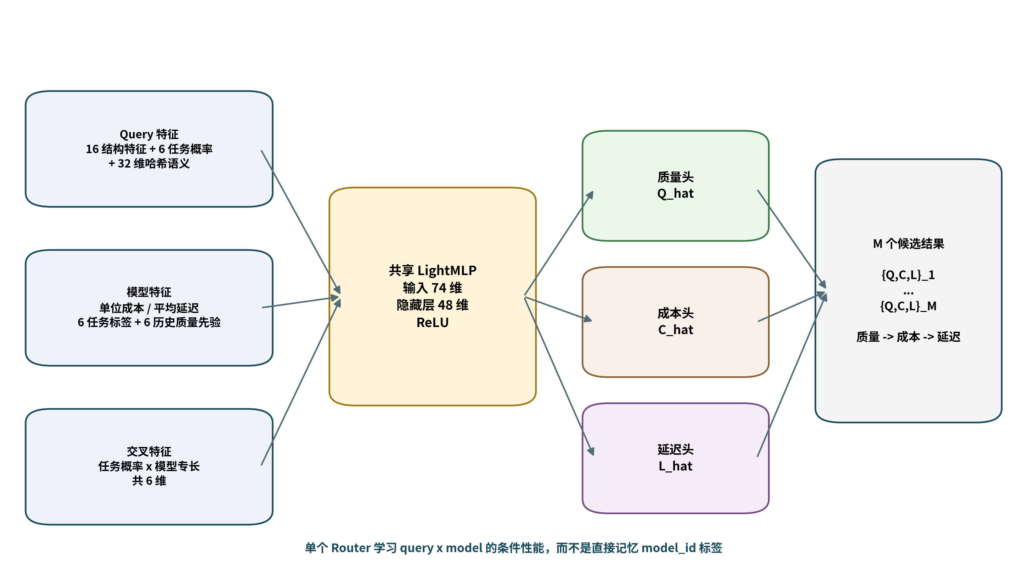
图 1 共享模型条件 LightMLP 架构
Query 特征只计算一次。每个候选模型拼接自身属性和历史质量先验，进入同一个 LightMLP。M=5~10 时只增加候选行数，不增加 Router 数量。
z_m = concat(query_feature, model_feature_m, task_prob x skill_m)

(q_m, c_m, l_m) = LightMLP(z_m)

层 | 尺寸 | 激活/输出
输入层 | 74 | 标准化特征
隐藏层 | 48 | ReLU
质量头 | 1 | clip 到 [0,1]
成本头 | 1 | log1p 训练 / expm1 还原
延迟头 | 1 | log1p 训练 / expm1 还原

6. 历史数据训练与质量校准
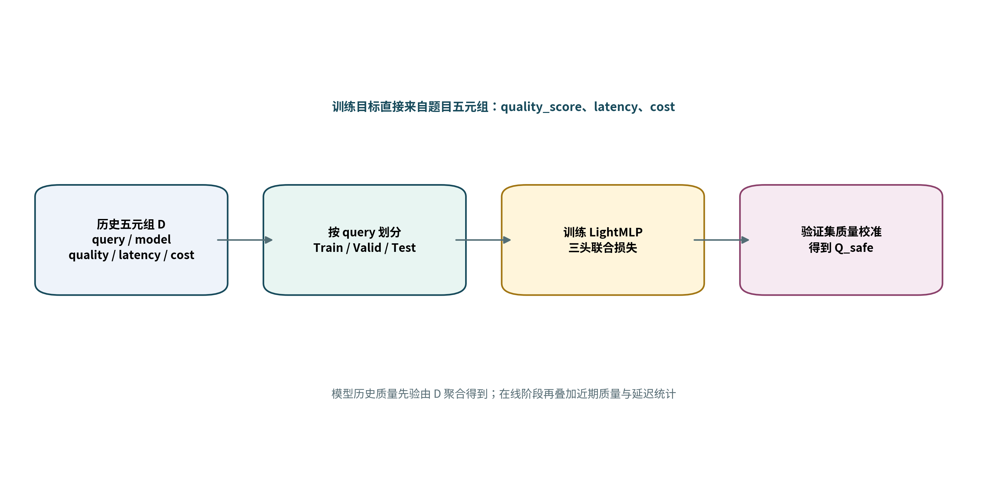
图 2 从历史五元组到 LightMLP 的训练流程
训练按 query 划分 Train / Valid / Test。若同一 query 在多个模型上有记录，这些记录保持在同一分区。三头联合学习质量、成本、延迟，质量头赋予更高损失权重。
Loss = 4*L_quality + 1*L_cost + 0.7*L_latency

目标 | 训练标签 | 损失
质量 | quality_score | MSE/Huber；验证集计算过预测残差分位数
成本 | log1p(cost) | MSE/Huber
延迟 | log1p(latency/1000) | MSE/Huber

核心训练伪代码 算法 1 TRAIN_ROUTER(D, ModelTable, tau)
1 按 query 划分 Train / Valid / Test
2 从 D 聚合 model x task 历史质量先验
3 对每条 (query, model, quality, latency, cost)：
4 x <- QUERY_FEATURES(query)
5 m <- MODEL_FEATURES(model)
6 z <- CONCAT(x, m, TASK_PROB(x) x SKILL(m))
7 q_hat, c_hat, l_hat <- LightMLP(z)
8 更新 Loss = 4*Lq + Lc + 0.7*Ll
9 在 Valid 上计算 Delta_(model,task)
10 保存 Router 权重、标准化参数、质量校准表

7. 在线路由算法
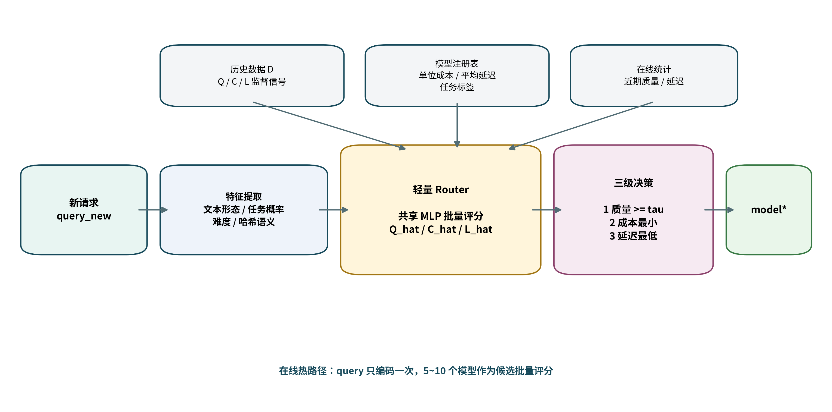
图 3 新请求的端到端路由流程
新请求进入后，Router 批量得到 5~10 个候选的 Q/C/L。近期质量和延迟用 EWMA 与离线预测融合，形成在线模型性能估算。
Q_online = (1-rho_q)*Q_hat + rho_q*EWMA_quality

L_online = (1-rho_l)*L_hat + rho_l*EWMA_latency

核心在线伪代码 算法 2 ROUTE(query_new, tau)
1 qfeat <- EXTRACT_FEATURES(query_new)
2 对 m = 1...M 批量计算 q_hat[m], c_hat[m], l_hat[m]
3 q_online[m] <- 融合近期质量 EWMA
4 l_online[m] <- 融合近期延迟 EWMA
5 q_safe[m] <- q_online[m] - Delta[m, task]
6 F <- {m | q_safe[m] >= tau}
7 若 F 为空：返回 argmax q_safe
8 c_min <- min(c_hat[m]), m in F
9 F_cost <- {m in F | c_hat[m] <= c_min*(1+0.01)}
10 model* <- argmin l_online[m], m in F_cost
11 返回 model*

决策阶段复杂度为 O(M)。M 最大为 10，因此三级筛选开销远小于一次大模型调用。

8. 鲲鹏 CPU 推理加速
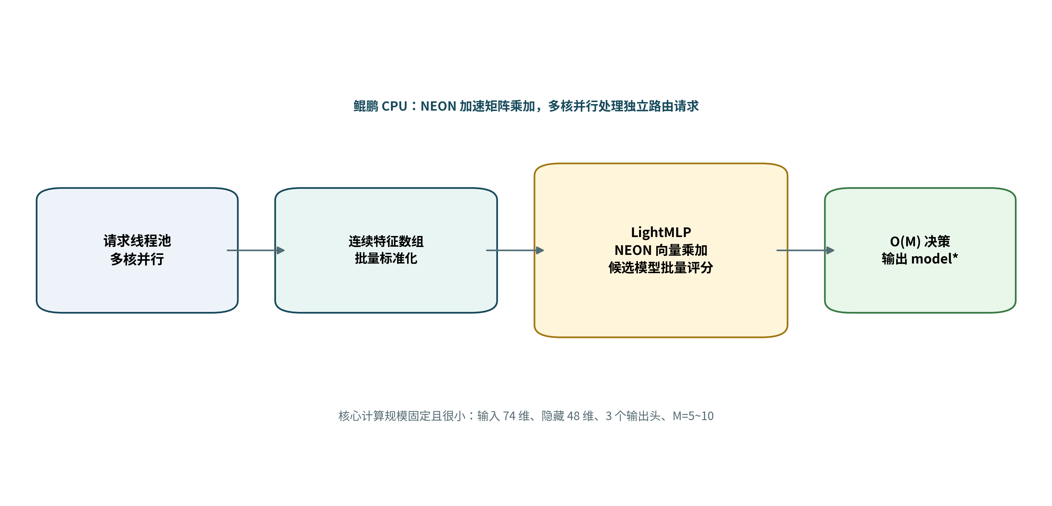
图 4 鲲鹏 CPU 在线推理路径
优化点 | 实现方式 | 对应命题要求
NEON 乘加 | AArch64 `arm_neon.h`；vld1q_f32 / vmlaq_f32 / vaddvq_f32 | 利用 NEON 加速 LightMLP 点积与矩阵乘加
候选批量评分 | Model1~ModelM 特征连续存储；同一 query 一次计算全部候选 | 降低 5~10 模型评分开销
多核并行 | OpenMP 请求级 parallel for；不同 CPU 核处理独立 query | 利用鲲鹏多核提升吞吐
轻量内存布局 | 连续 float32 数组；权重只读复用；固定输入/隐藏维度 | 减少分配与缓存开销

编译与运行 cmake -S cpp -B build -DCMAKE_BUILD_TYPE=Release；AArch64 自动启用 -march=armv8-a+simd；通过 OMP_NUM_THREADS=1/2/4/8/16 调整并行核数。

9. 评测体系
评测顺序与优化优先级一致：先看质量约束，再看成本，最后看延迟。工程包提供 evaluate.py，对冻结测试 query 逐条比较 Router 选择与同一 query 的全模型记录。
指标 | 定义 | 用途
Quality Pass Rate | selected quality_score >= tau 的请求占比 | 检验最高优先级质量约束
Quality Violation Rate | 1 - Quality Pass Rate | 观察质量越线
Average Cost | 所选模型 cost 的均值 | 比较降本能力
p95 Latency | 所选模型 latency 的 95 分位 | 比较尾部延迟
Oracle Route Accuracy | Router 选择 = 质量合格模型中最低成本、同成本最低延迟模型 | 直接衡量路由正确性
Cost Regret | Router cost - Oracle cost | 衡量与理论最优路由的成本差

基线 | 规则
All-Strong | 固定选择历史平均质量最高模型
All-Cheap | 固定选择单位成本最低模型
Fixed Rule | 任务标签到模型的固定映射
KunRoute | Q_safe >= tau -> min cost -> min latency
Oracle | 直接使用测试集全模型真值做最优选择

10. 标准算例：完整展示 model* 如何产生
输入：解释缓存机制的基本原理，并举一个实际例子。
质量阈值：tau = 0.80。Router 对 10 个候选一次评分，结果如下。
模型 | Q_safe | 预计成本 | 预计延迟 ms | 质量达标
Model1 | 0.804 | 2.052 | 621 | 是
Model2 | 0.835 | 1.442 | 708 | 是
Model3 | 0.791 | 2.352 | 880 | 否
Model4 | 0.878 | 2.313 | 1012 | 是
Model5 | 0.890 | 3.587 | 1080 | 是
Model6 | 0.882 | 4.105 | 1189 | 是
Model7 | 0.902 | 4.996 | 1295 | 是
Model8 | 0.904 | 6.822 | 1343 | 是
Model9 | 0.904 | 9.657 | 1518 | 是
Model10 | 0.904 | 13.090 | 1671 | 是

路由结果 Model2。其 Q_safe=0.835 >= 0.80；在质量达标候选中预计成本最低，因此直接输出该模型。

11. 工程实现与提交包结构
目录/文件 | 作用
docs/ | Word 与 PDF 技术方案
config/model_registry.csv | Model1~Model10 单位成本、平均延迟、任务标签
config/router_config.json | 质量阈值、LightMLP、校准和在线融合参数
data/sample_history.csv | 5,000 条标准五元组 D
src/generate_sample_data.py | 生成标准五元组数据
src/train_router.py | 训练 LightMLP、聚合历史先验、生成校准表
src/router.py | 在线 Q/C/L 预测与 model* 决策
src/evaluate.py | 冻结测试集评估
cpp/router_kernel.cpp | AArch64 NEON + OpenMP 推理内核
tests/test_router.py | 特征、批量评分、路由、在线更新单元测试
artifacts/ | 训练后的权重、标准化参数、质量校准表
results/ | 标准算例、评估结果、C++ 内核自检输出

11.1 在线 API
接口格式 POST /route
{
"query": "解释缓存机制的基本原理，并举一个实际例子。",
"quality_threshold": 0.80
}
200 OK
{
"model": "Model2",
"quality_safe": 0.835,
"pred_cost": 1.442,
"pred_latency_ms": 708,
"reason": "QUALITY_PASS_MIN_COST"
}

12. 提交完整性清单
检查项 | 状态
M=5~10 模型，模型属性完整 | Model1~Model10 共 10 个模型，单位成本/平均延迟/任务标签齐全
历史数据 D | sample_history.csv 严格包含 query/model/quality_score/latency/cost
轻量级 Router | 74->48->3 LightMLP；共享模型条件评分
具体路由算法 | 质量可行集合 -> 最低成本 -> 最低延迟
在线性能估算 | 质量 EWMA + 延迟 EWMA 与离线预测融合
特征设计表 | 第 4 节
路由器架构图 | 图 1、图 3
核心算法伪代码 | 算法 1、算法 2
鲲鹏 NEON | cpp/router_kernel.cpp AArch64 NEON intrinsics
鲲鹏多核 | OpenMP 请求级并行
可运行工程 | 生成数据 -> 训练 -> 评估 -> 在线路由 -> C++ 内核均提供脚本/源码

最终结论 KunRoute 把赛题转化为一个清晰的约束路由问题：历史五元组训练轻量 Q/C/L 预测器；新请求先通过质量门槛，再在合格模型中选择最低成本，成本等价时选择最低延迟；在线推理在鲲鹏 CPU 上通过 NEON 与多核并行完成。

附录 A. 标准五元组 CSV 格式
CSV query,model,quality_score,latency,cost
"解释缓存机制的基本原理，并举一个实际例子。",Model1,0.8621,692.40,1.7420
"解释缓存机制的基本原理，并举一个实际例子。",Model2,0.8846,735.20,1.8650
...

附录 B. 一键运行命令
运行顺序 python src/generate_sample_data.py
python src/train_router.py
python src/evaluate.py
python src/router.py
python -m unittest discover -s tests -v
cmake -S cpp -B build -DCMAKE_BUILD_TYPE=Release
cmake --build build -j
OMP_NUM_THREADS=8 ./build/kunroute_bench artifacts/weights.bin 100000

